Les enseignants de cycle 1 se sont réunis pour assister à une conférence sur l’espace et la géométrie au cycle 1. Fabien Emprin, grand spécialiste de la didactique des mathématiques sait utiliser les mots et les situations qui rappellent à chacun qu’il est un chercheur qui s’appuie sur le terrain.
A travers une expérience vécue, Fabien Emprin nous démontre que le cerveau humain est sensible à la représentation prototypique d’un rectangle. Et le rôle de l’enseignant est de ne pas renforcer cette représentation prototypique auprès de ses élèves. De même, le vocabulaire seul ne suffit pas à assoir les apprentissages. L’apprentissage est en fait complexe. C’est un concept qui repose sur quatre critères :
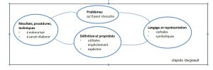
« Quand on dessine, que l’on déplace, que l’on fabrique, on est dans le spatial. Quand on prouve, qu’on démontre, on est dans la géométrie. » C’est sur ces propos que Fabien Emprin termine son préambule.
Le premier point qu’il traite est celui des objets 3D. Pour connaître un solide, il faut le percevoir, le discriminer parmi d’autres. Pour cela, Fabien Emprin propose des apprentissages qui s’appuient sur des activités toujours ludiques et faisant appel à la manipulation : l’objet caché dans un sac, le reconnaître, le modeler, le mimer, le décrire. C’est à la fois concret et progressif dans les apprentissages. Toutes ces expérimentations, dans des classes de maternelle, montrent une prégnance de la 2D et…de la technique du boudin (pâte à modeler). Il construit donc une situation d’action visant à travailler sur le « concept de solide comme plein ».
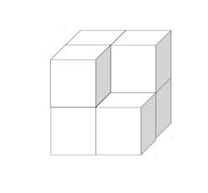« Il s’agit de construire le cube plein manquant pour que le solide soit complet. La quantité de pâte à modeler donnée aux enfants est exacte. Les résultats sont globalement proches du cube plein mais il reste, pour certains, une prégnance à la 2D.
On peut reprendre alors une situation de reproduction de solides. »
Fabien Emprin donne une grande place aux jeux et en présente quelques-uns que les enseignants peuvent largement exploiter : ARCHITEK, KATAMINO ou QUARTO. Il s’est

aussi intéressé à la littérature de jeunesse :
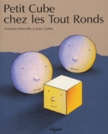
« Petit Cube chez les TOUT RONDS » permet de découvrir ce monde de la géométrie et bien plus encore.

Fabien Emprin poursuit sa conférence en abordant le repérage dans l’espace. C’est encore par le jeu qu’il envisage ce concept difficile qui fait appel à trois stratégies : la position relative, la position absolue et la stratégie du « tourne, tourne, tourne, stop ! » Le jeu du photographe, le jeu des chats permettent à l’enfant de se décentrer et de construire progressivement ces concepts par une obligation de partage d’informations et de communication.
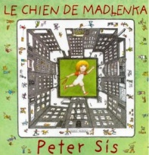
- Des albums comme le chien de Madlenka de Peter Sis
- Jeu le Jipto (jeu d’interception et de poursuite pour tous)professeur Tomsky
Intérêt : espace continue et non pas quadrillage, pas de case./Jeu d’interception, d’anticipation de la course (EPS : Rugby, jeu du cerceau)
Repérage, anticipation, notion de grandeur et de distance (plus court chemin ?avec lignes droites et lignes courbes).
Projet autour du jeu (histoire à inventer, jouer avec plateau en verre et spatules pour déplacement).
- Le déménagement
Maison en maquette, 2 élèves virtuels dans la maison en 3D (téléchargeable)
Ils doivent les guider pour se repérer virtuellement
Difficulté : convention droite/gauche
Quelle place du langage ? Lien entre ce que j’ai fait et le résultat
Utilisation du logiciel, mémorisation de l’espace pour progresser.
- Utilisation des technologies
Modèle 3D réel de la maison par exemple.
Génère de l’autonomie pour le groupe d’élèves (garder trace et retour sur compétences).
Individualiser : donne l’exercice suivant en fonction de ce que l’élève a fait.

- On peut programmer soi-même « Tiny Tap »

- Percevoir une forme en 2D : « géogébra » logiciel
Possibilité de cacher l’objet en laissant un point puis une trace.
Permet de travailler les formes données par la perception que les élèves en ont.

- Une compétence spatiale pour dénombrer : l’énumération (pointer une seule fois tous les objets de la collection)
Détecte très tôt des difficultés des élèves.
Situations des boites d’allumettes, les boîtes à œufs avec couvercle
Version informatique : logiciel « à nous les nombres » qui permet de travailler la numération. Intérêt=fait un bilan de ce que l’élève a réalisé, le PE choisit le niveau de difficulté.

- Le tri
Pourquoi trier ? Maths modernes : structures mentales nécessaires avant de faire certaines choses. Travaux du COREM : les élèves ont besoin de designer des objets selon des critères pour accéder au nombre.
Algorithme
Avant de trier il faut designer les objets (situation : le trésor).
Lots de formes, d’objets qui ont plusieurs critères (couleur, taille, forme, trouées…) trouver des critères de tri (ne pas imposer de critères de tri).

